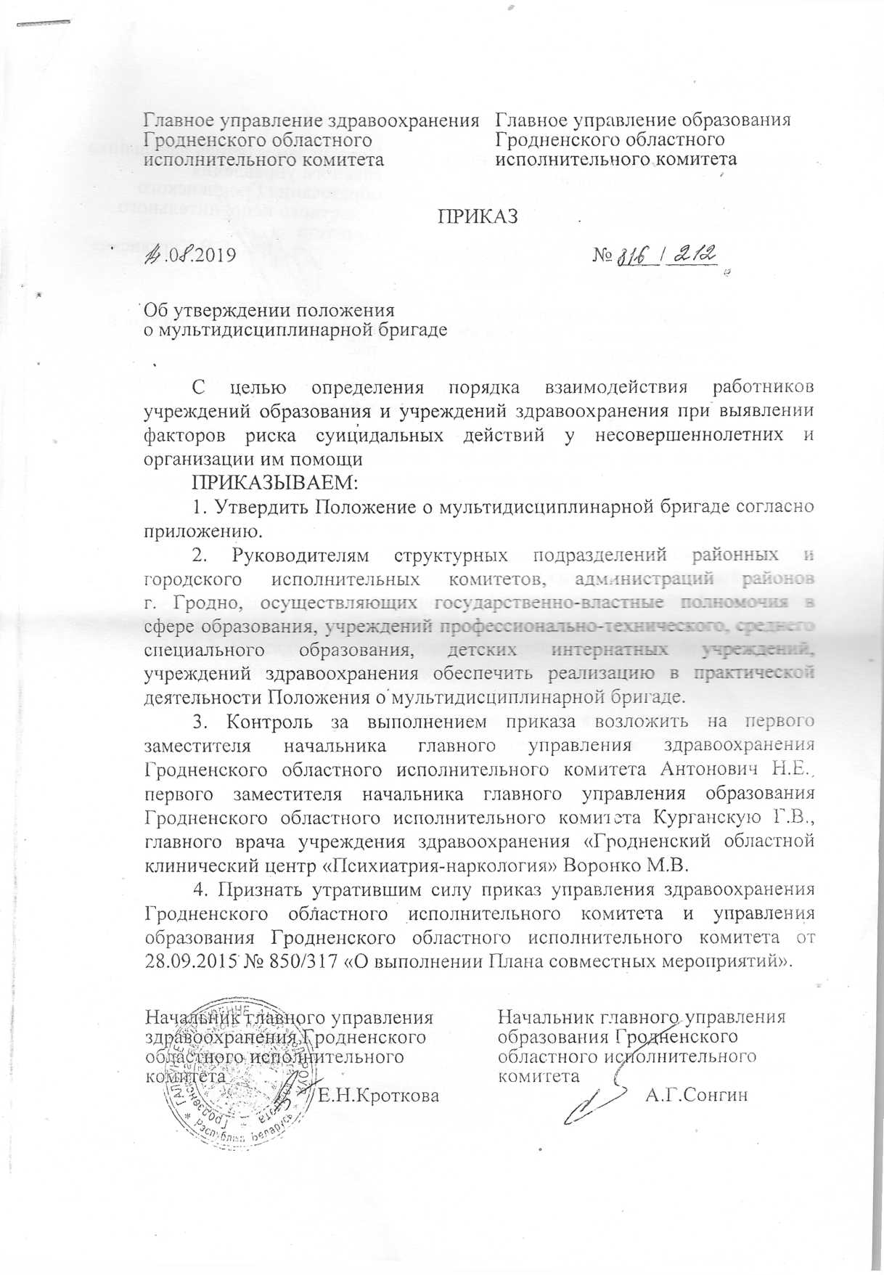

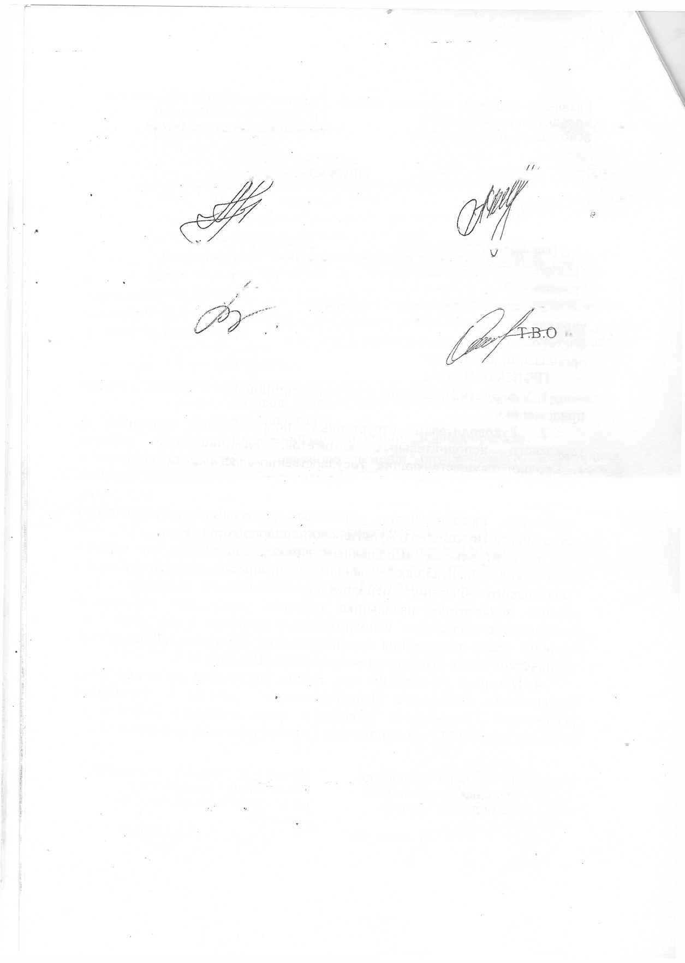
2

Первый заместитель начальника главного управления здравоохранения Гродненского областного исполнительного комитета
Н.Е.Антонович
Первый заместитель начальника главного управления образования Гродненского областного испщшительного комитета
Г.В.Курганская

Главныргврач учреждения здравоохранения «Гродненский областной клинический центр «Психиатрия-наркология»
М.В.Воронко
Начальник КУгдела воспитательной и социальной работы главного управления образования Гродненского областного исполнительного

смоловская
комитета

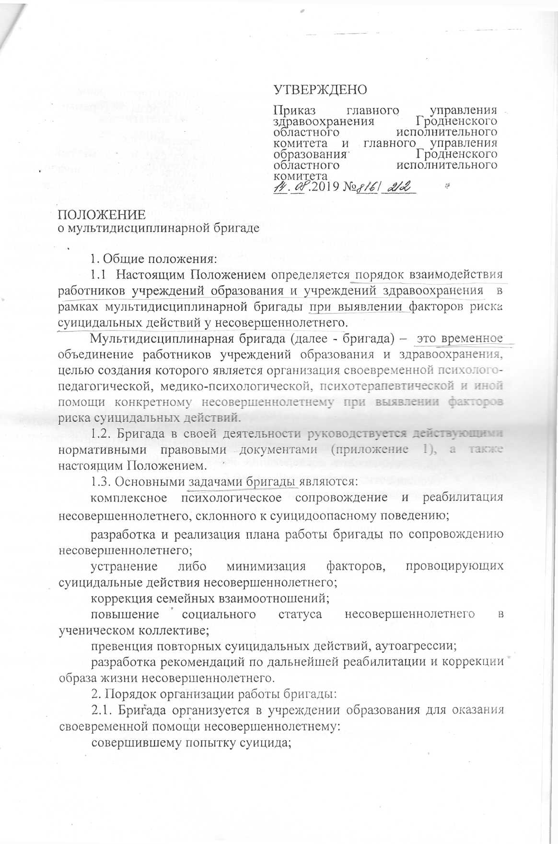

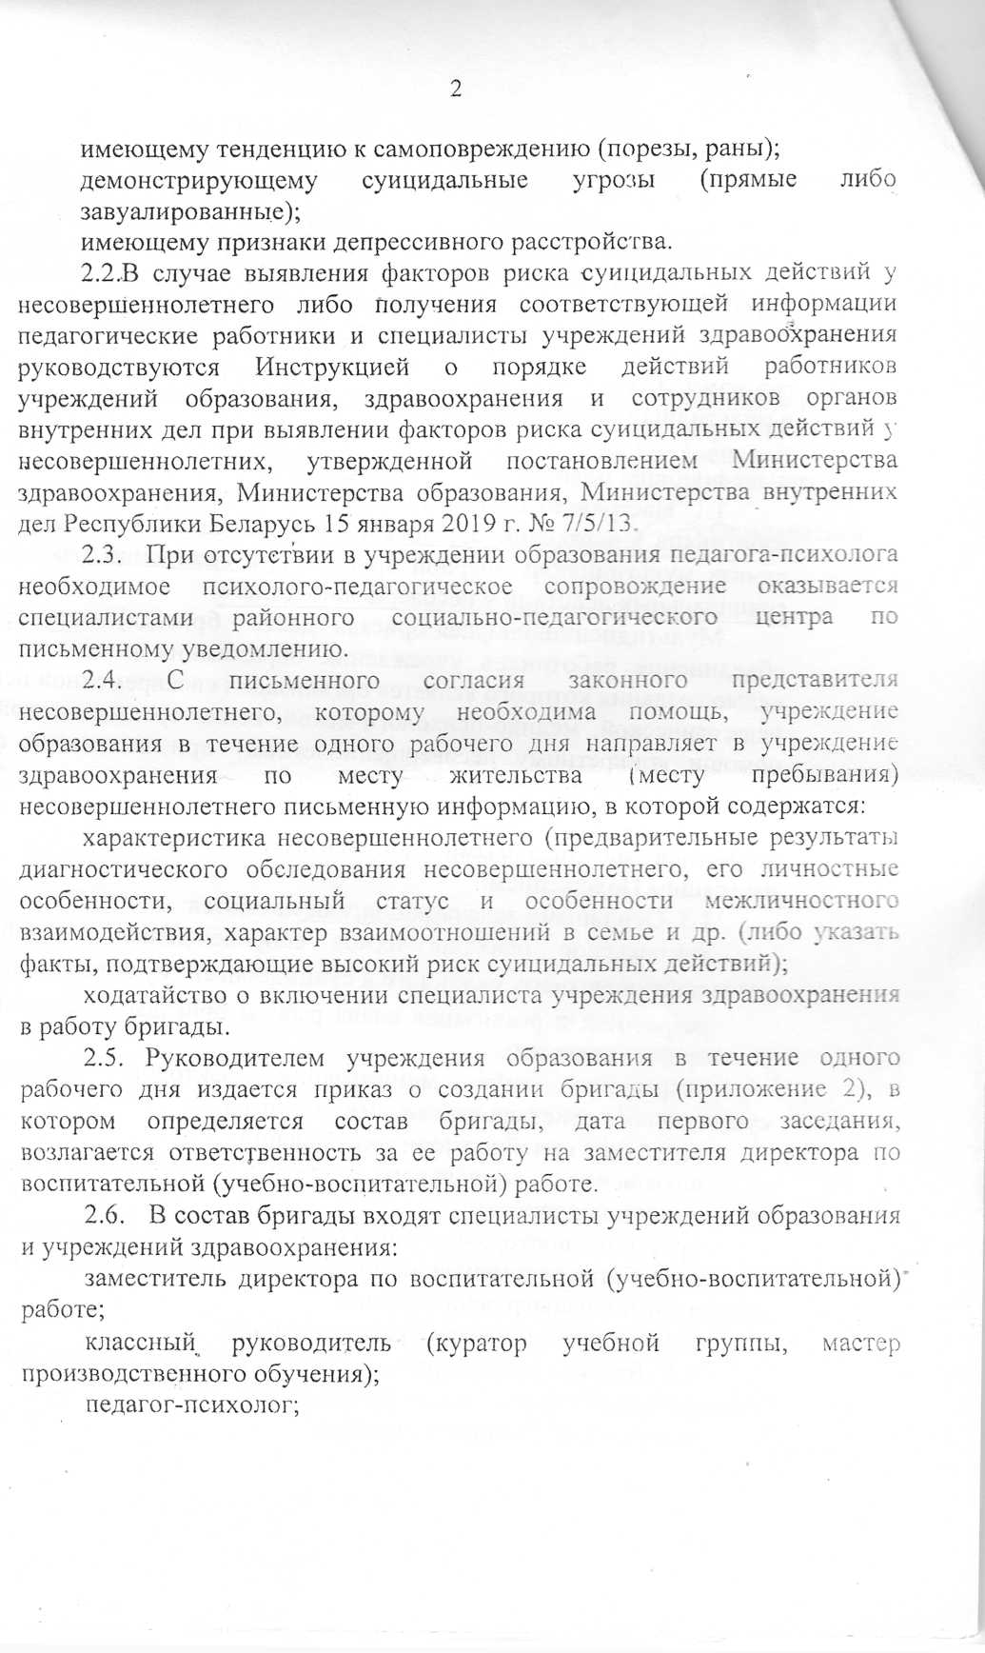

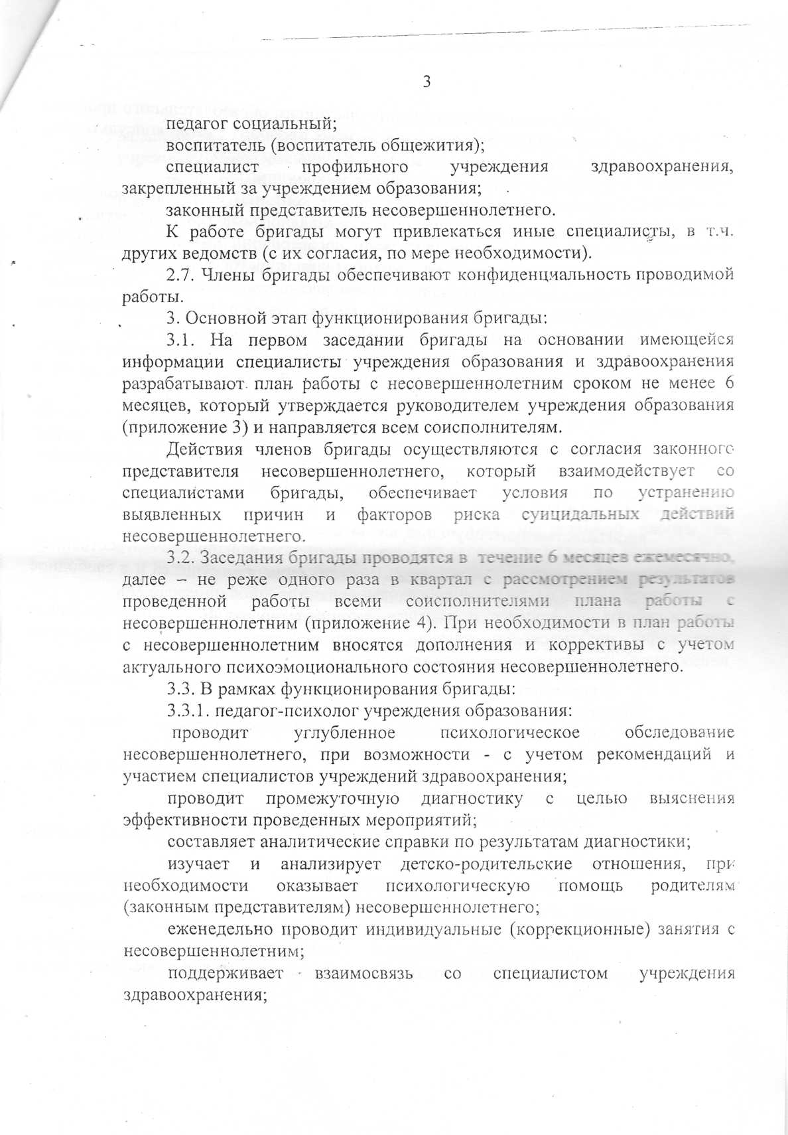

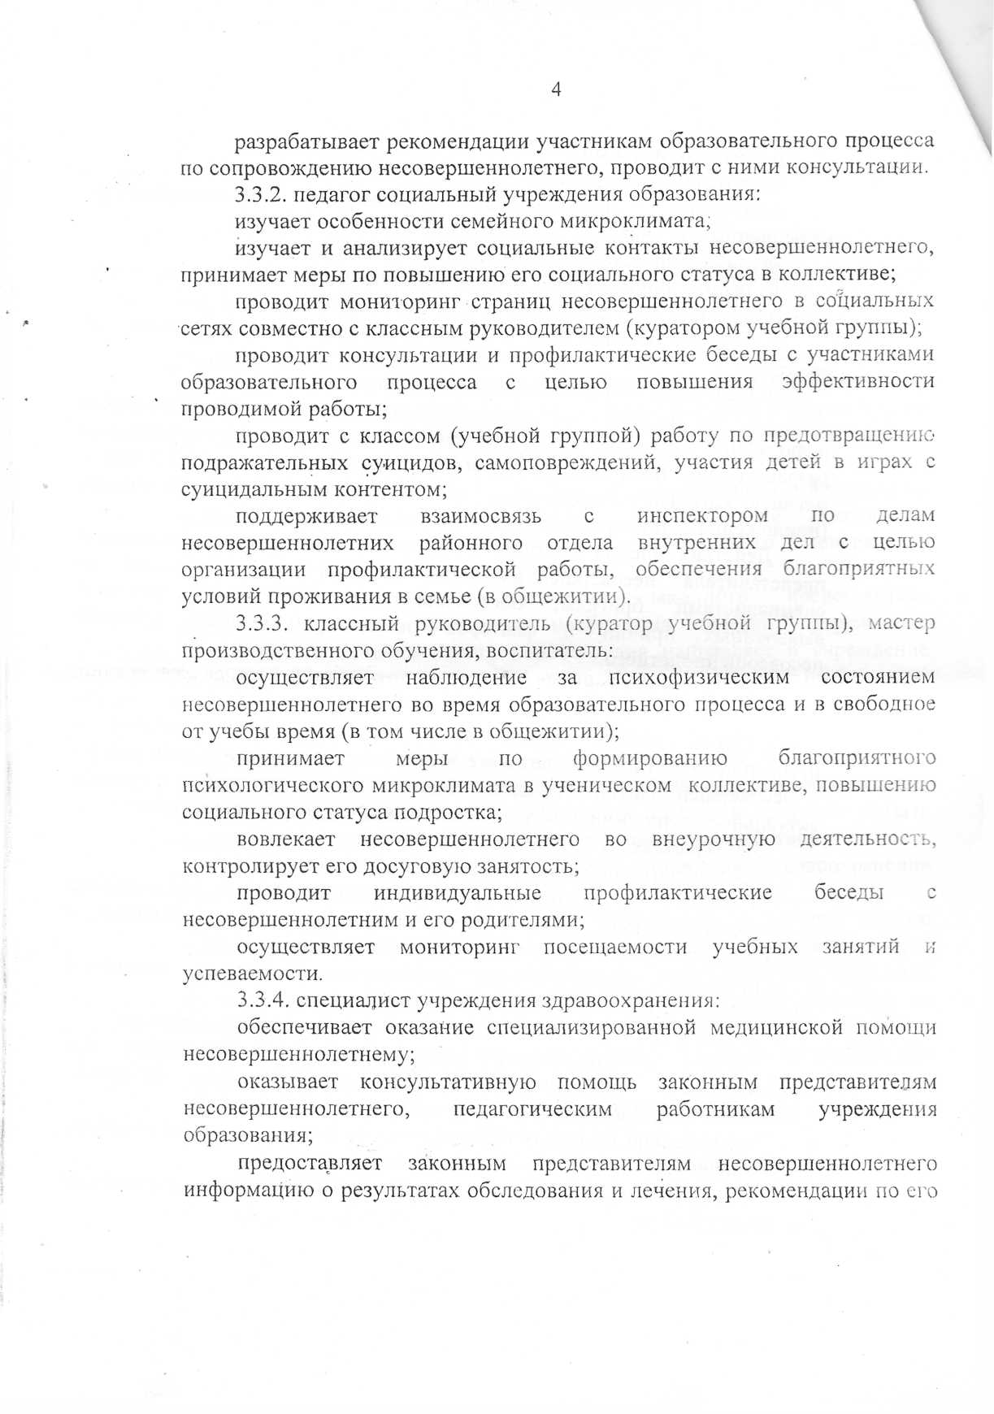

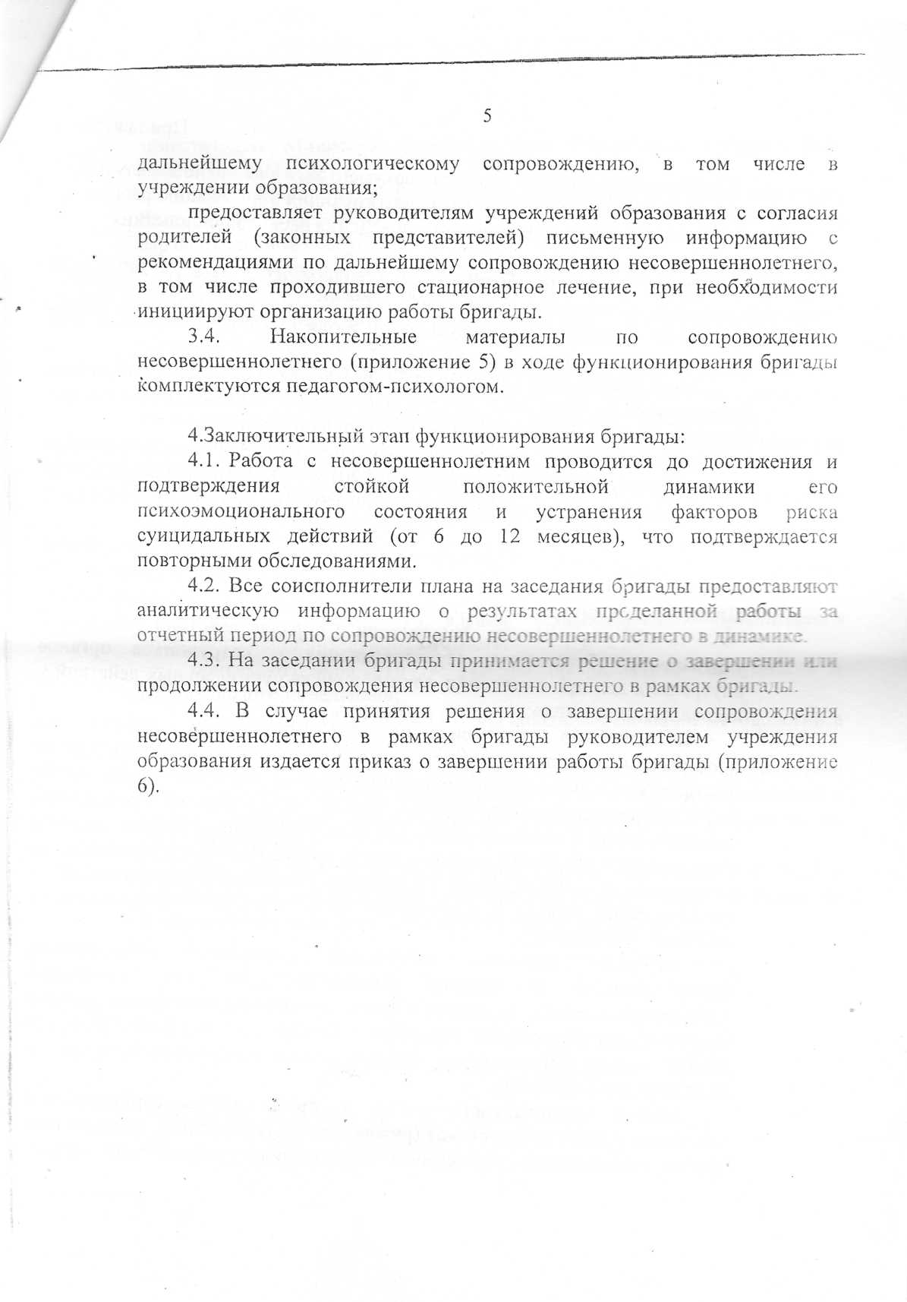

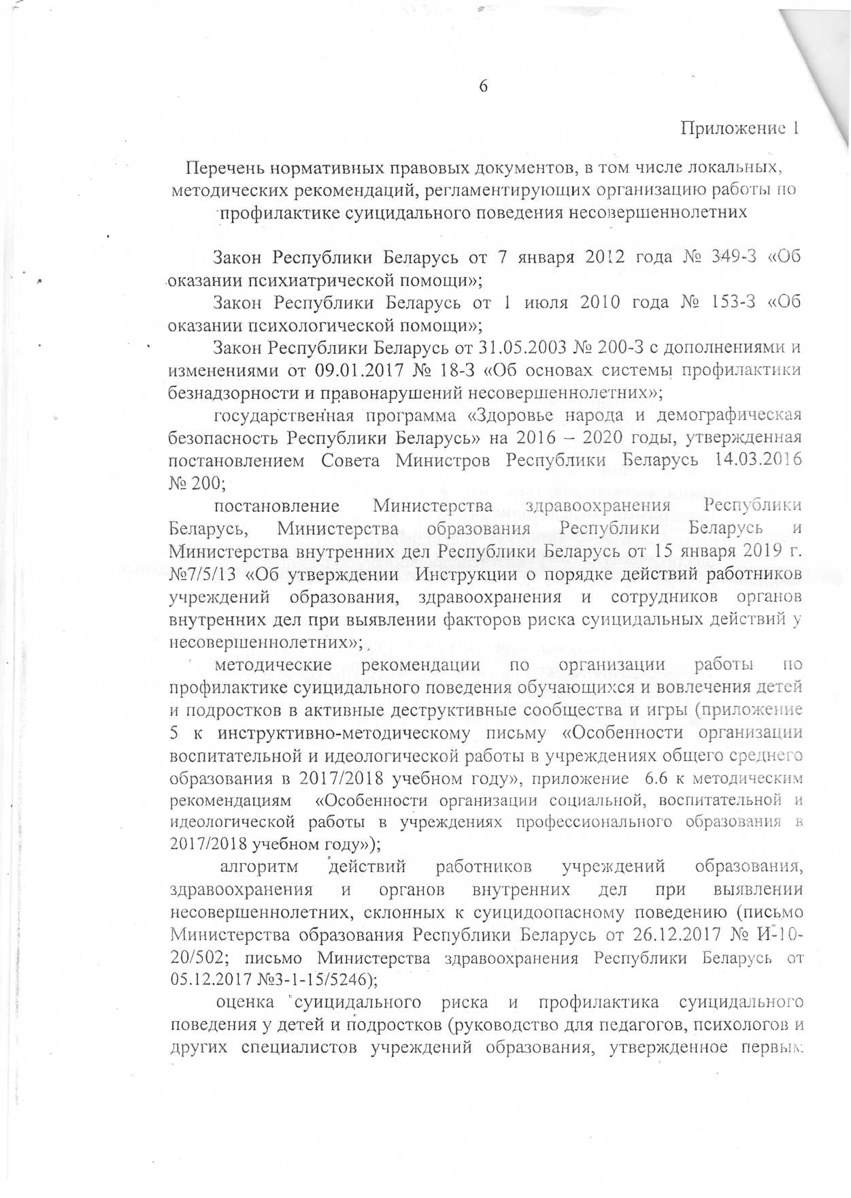

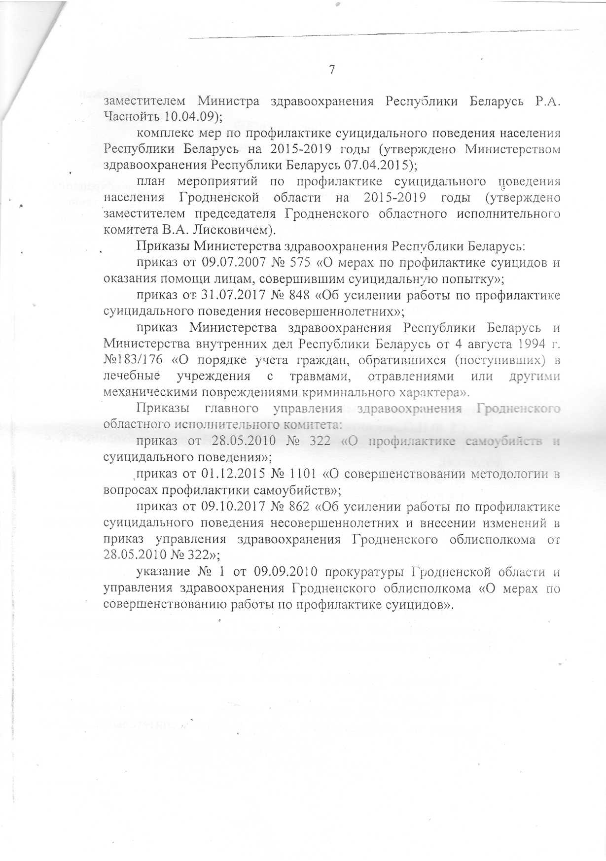

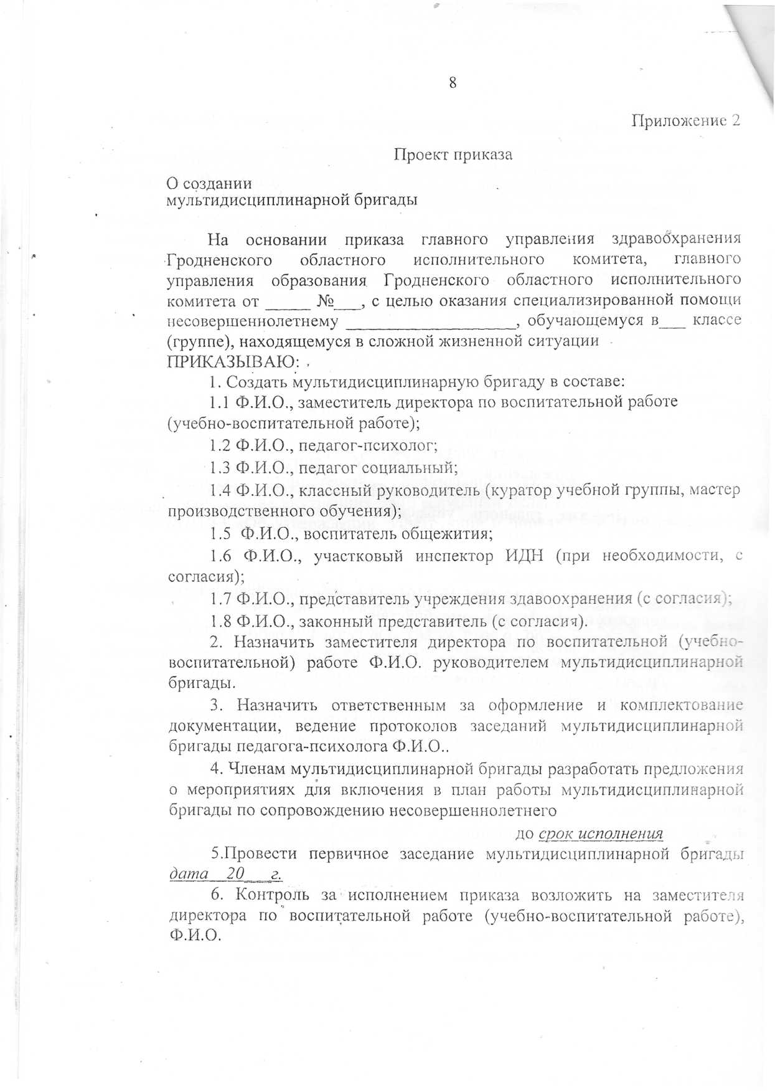


9
Директор _____
(подпись) (расшифровка)
С приказом ознакомлены:
СОГЛАСОВАНО Главный врач учреждения здравоохранения «наименование УЗ» Подпись Ф.И.О.
СОГЛАСОВАНО Начальник РОВД (ИДИ) (при необходимости) Подпись Ф.И.О
Дата
Дата
